Учреждение образования

«Белорусский государственный технологический университет»

**Отчет по лабораторной работе №8**

**ГРАФИЧЕСКИЙ МЕТОД РЕШЕНИЯ ОПТИМИЗАЦИОННЫХ ЗАДАЧ**

Выполнил:

Студент ФИТ 2-7-2

Лешук Дмитрий

**Цель работы**: Освоить решение задач графическим методом.

Необходимо решить следующую задачу – рисунок 1.

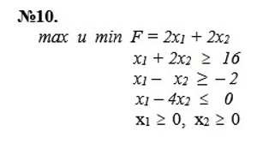

Рисунок 1 – Условие задачи

Строим каждую прямую и определяем полуплоскости, заданные неравенствами. В результате получаем следующий график – рисунок 2.

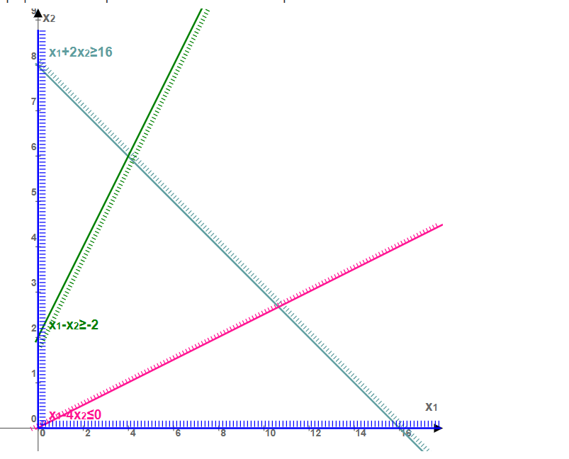

Рисунок 2 – График трёх прямых

Границам области допустимых решений будут точки пересечения 1 и 2 линии, а также 1 и 3.

Рассмотрим целевую функцию F = 2x1 + 2x2 = 0. Строим прямую. Вектор-градиент, составленный из коэффициентов целевой функции, указывает направление максимизации F(X). Начало вектора – точка (0; 0), конец – точка (2;2). Будем двигать эту прямую параллельным образом. Поскольку нас интересует минимальное решение, поэтому двигаем прямую до первого касания обозначенной области – рисунок 3.

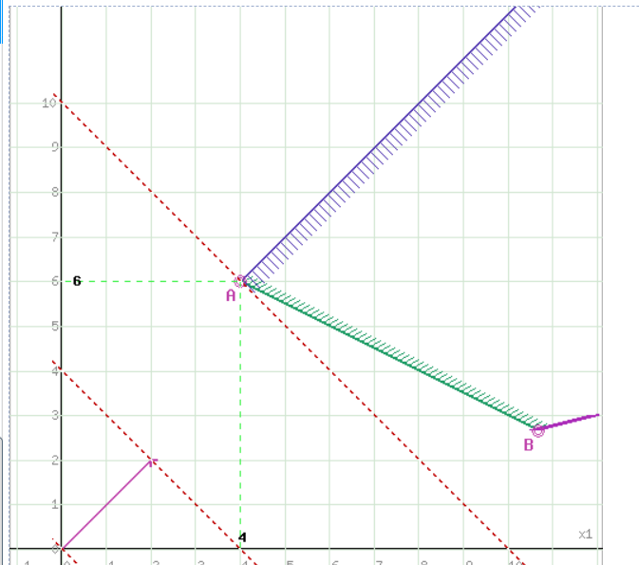

Рисунок 3 – Нахождение минимума

Поскольку нас интересует минимальное решение, поэтому двигаем прямую до первого касания обозначенной области. Прямая F(x) = const пересекает область в точке A, которая была получена пересечением первой и второй прямых.

Следовательно, нужно решить систему уравнений, так как первая точка получена в результате пересечения двух прямых, и её координаты удовлетворяют уравнениям этих прямых:

$$\left\{\begin{aligned}x1+2x2=16 \\ x1-x2= -2\end{aligned}\right.$$

Решив систему уравнений, получим: x1 = 4, x2 = 6. Подставив в целевую функцию, получим 2 * 4 + 2 * 6 = 20. Следовательно, минимальное значение функции равно 20. Min = 20.

Таким же образом, нужно двигать прямую целевой функции до последнего касания обозначенной области, но в нашем случае касания не будет.

Следовательно, задача нахождения максимального значения не имеет допустимых решений, тк ОДР представляет собой бескночное множество (не ограничена)

**Вывод**: В результате данной лабораторной работы было освоено решение задач графическим методом.